TAREA 1er GRADO

1. Recortar completar y pegar las fichas 11, 27 y 35.
2. Escribí el nombre de estos dibujos

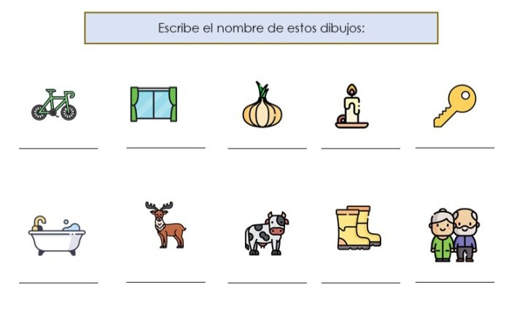

1. Con ayuda lee esta oración, repasa con tu lápiz y escribí 2 veces más la oración

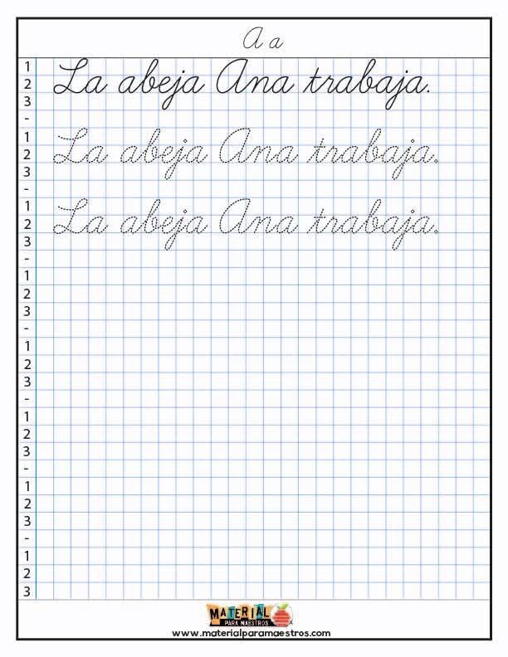

1. Completa con la letra que corresponde

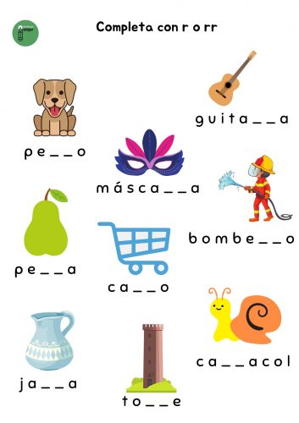

1. Resolvé solito/a los cálculos.

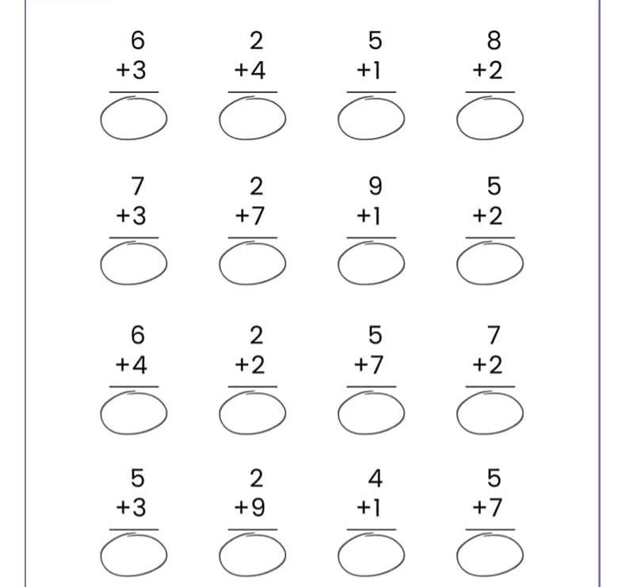

GRACIAS FAMILIAS DE 1RO B POR EL REGALITO! ❤️